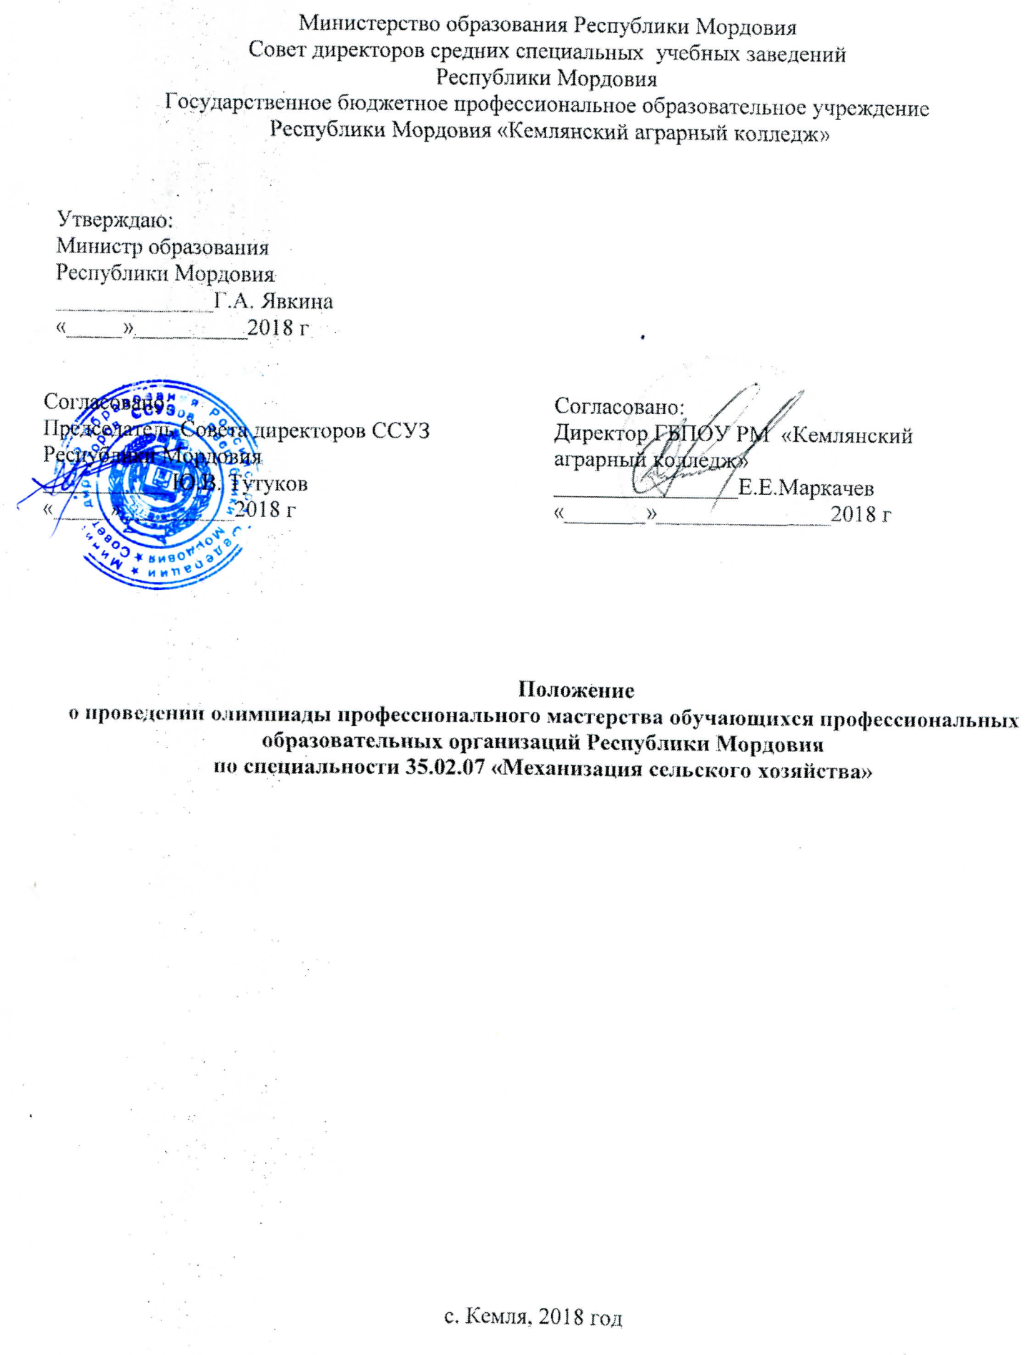

1. Общие положения

Республиканская олимпиада профессионального мастерства обучающихся профессиональных образовательных организаций Республики Мордовия по специальности 35.02.07 «Механизация сельского хозяйства» (далее Республиканская олимпиада) осуществляется в целях выявления наиболее одаренных и талантливых студентов, повышения качества профессионального образования специалистов среднего звена, дальнейшего совершенствования их профессиональной компетентности, реализации творческого потенциала обучающихся, повышения мотивации и творческой активности педагогических работников в рамках наставничества.
  - Проведение Республиканской олимпиады направлено на решение следующих задач: проверка способности студентов к самостоятельной профессиональной деятельности, совершенствование умений эффективного решения профессиональных задач, развитие профессионального мышления, способности к проектированию своей деятельности и конструктивному анализу ошибок в профессиональной деятельности, стимулирование студентов к дальнейшему профессиональному и личностному развитию, повышение интереса к будущей профессиональной деятельности; развитие конкурентной среды в сфере СПО, повышение престижности специальностей СПО; обмен передовым педагогическим опытом в области СПО; развитие профессиональной ориентации граждан; повышение роли работодателей в обеспечении качества подготовки квалифицированных рабочих, служащих, специалистов среднего звена.
1.2. Ключевыми принципами Республиканской олимпиады профессионального мастерства являются информационная открытость, справедливость, партнерство и инновации.
1.3. Республиканская олимпиада по специальности 35.02.07 «Механизация сельского хозяйства» проводится в 2 этапа:
I этап - начальный - проводится на уровне профессиональных образовательных организаций Республики Мордовия (далее - образовательные организации);
II этап - заключительный – проводится на базе ГБПОУ РМ «Кемлянский аграрный колледж» (Республика Мордовия, Ичалковский район, с. Кемля, ул. Советская, д. 68).
1.4. Организаторами Республиканской олимпиады являются:
- Министерство образования Республики Мордовия;
- Совет директоров ССУЗ Республики Мордовия;
- ГБПОУ РМ «Кемлянский аграрный колледж».
1.5. Дата проведения Республиканской олимпиады – 30. 03. 2018 г.
1.6. Для участия в Республиканской олимпиаде необходимо зарегистрироваться в Оргкомитете, отправив заявку участника по электронной почте agrokolledg@gmail.com. Заявки на участие в Республиканской олимпиаде принимаются до 27.03.2018 года (Приложение А).
Все материалы Республиканской олимпиады профессионального мастерства размещаются на сайте: АГРОКОЛЛЕДЖ.РФ
1.7. По вопросам организации и проведения Республиканской олимпиады обращаться по телефонам:
8(83433) 2-15-99 Мамаева Марина Николаевна - заместитель директора по учебной работе ГБПОУ РМ «Кемлянский аграрный колледж»;
8(83433) 2-10-42 Маркачева Лидия Алексеевна - заместитель директора по производственному обучению ГБПОУ РМ «Кемлянский аграрный колледж»;
8(83433) 2-15-99 Анохин Евгений Викторович – заведующий отделениями «Механизация сельского хозяйства», «Техническое обслуживание и ремонт автомобильного транспорта» ГБПОУ РМ «Кемлянский аграрный колледж»

- Содержание Республиканской олимпиады

  - Конкурсные задания:
Профессиональное комплексное задание выполняется в два этапа (уровня), оценивается в 100баллов.
Задание I этапа (I уровня) состоит из теоретических вопросов, объединенных в тестовое задание, выполняемое на компьютере, и практических задач. Содержание работы охватывает область знаний и умений, являющихся общими для специальности 35.02.07 «Механизация сельского хозяйства»
Тестовое задание включает 100 вопросов подисциплинам:
«Техническая механика»; «Электротехника и электронная техника»; «Охрана труда»;
«Правила и безопасность дорожного движения» и профессиональным модулям ПМ 01 Подготовка машин, механизмов, установок, приспособлений к работе, комплектование сборочных единиц, ПМ 02 Эксплуатация сельскохозяйственной техники, ПМ 03 Техническое обслуживание и диагностирование неисправностей сельскохозяйственных машин и механизмов; ремонт отдельных деталей и узлов, ПМ04 Управление работами машинно-тракторного парка сельскохозяйственной организации.
Индивидуальное тестовое задание оценивается максимально 20 баллами. Время выполнения тестового задания 90 минут.
Практические задачи:
Перевод профессионального текста – проверка умений применять лексику и грамматику иностранного языка для чтения, перевода и общения на профессиональные темы.
Практические задачи оцениваются максимально в 10 баллов. Время выполнения задания 60 минут

Общая оценка за выполнение комплексного задания I этапа (I уровня) – не более 30 баллов.
Задание II этапа (II уровня) состоит из практических заданий по выполнению работ или изготовлению продукта (изделия и т.д.) по заданным параметрам с контролем соответствия результата существующим требованиям. Задание II этапа (II уровня) включает в себя общую и вариативную части задания. Содержание работы охватывает область умений и практического опыта, являющихся, как общими, так и специфическими для специальностей профильного направления. Практические задания II этапа (II уровня) выполняются с использованием прикладных компьютерных программ, лабораторного и промышленногооборудования.
Общая часть конкурсного комплексного задания II этапа (II уровня): время выполнения общей части задания – 90 мин.;
оценка за выполнение - 40 баллов.
Вариативная часть комплексного задания II этапа (II уровня)
для специальности 35.02.07 «Механизация сельского хозяйства»:
время выполнения вариативной части комплексного задания II этапа (II уровня) – 20 мин.;
оценка за выполнение 30 баллов.
Общая оценка за выполнение комплексного задания II этапа (II уровня) - 70 баллов. Сумма баллов за выполнение профессионального комплексного задания составляет не более 100 баллов.
2.2. Во время выполнения профессионального комплексного задания участники обязаны соблюдать правила организации и проведения испытаний заключительного этапа Республиканской олимпиады, правил техники безопасности. В случае нарушения правил, участник может бытьдисквалифицирован.
2.3. Содержание и уровень сложности заданий соответствуют федеральным государственным образовательным стандартам СПО с учетом основных положений профессиональных стандартов, требований работодателей к квалифицированным рабочим, служащим, специалистам среднего звена.
2.4. Не менее чем за 2 недели до начала проведения заключительного этапа Республиканских олимпиад организаторы этапа размещают на своем официальном сайте примерные конкурсные задания. Непосредственно перед началом олимпиады экспертная группа вносит в них как минимум 30-40% изменений, доказательство которых оформляются документально и утверждаются Председателем жюри.
3.Участники Республиканской олимпиады

3.1. В Республиканской олимпиаде принимают участие обучающиеся профессиональных образовательных организаций Республики Мордовия по специальности 35.02.07 «Механизация сельского хозяйства» в возрасте до 25 лет, имеющие российское гражданство.
  - Студент участвует в Республиканской олимпиаде добровольно.
  - Количество участников от образовательного учреждения – 1(один).
  - Для участия в Республиканской олимпиаде необходимо представить заявку до 27 марта 2018 годав ГБПОУ РМ «Кемлянский аграрный колледж» по адресу 431630 Республика Мордовия, Ичалковский район, с. Кемля, ул. Советская, д. 68; тел., факс 8(834-33)2-15-99, электронный адрес agrokolledg@gmail.comпо форме Приложения 1
  - Участник должен иметь при себе:
- студенческий билет;
- документ, удостоверяющий личность;
- справку с места учебы за подписью руководителя образовательной организации, заверенную печатью указанной организации;
- заявление о согласии на обработку персональных данных (Приложение 2);
- полис ОМС;
- медецинскую справку.
  - На Республиканской олимпиаде участники прибывают в установленный срок с представителем от учебного заведения. Лица, сопровождающие участников Республиканской олимпиады, несут ответственность за поведение, жизнь и безопасность участников в пути следования и в период проведения Республиканской олимпиады.
  - Участники должны иметь при себе спецодежду, ботинки с металлическим подмыском, бейсболку, очки, перчатки. Наличие на спецодежде символики образовательной организации не допускается.

- Организационная структура проведения Республиканской олимпиады

4.1. Для проведения заключительного этапа Республиканской олимпиады профессионального мастерства обучающихся создаются рабочая группа, жюри, судейская комиссия и апелляционная комиссия.
4.2. Рабочая группа осуществляет организационное и методическое обеспечение проведения этапа Республиканской олимпиады по профильному направлению, в том числе проверку полномочий участников и шифровку участников. Рабочая группа разрабатывает задания, методику и критерии оценивания результатов выполнения заданий. Задания разрабатываются в соответствии с федеральными государственными образовательными стандартами среднего профессионального образования с учетом основных положений профессиональных стандартов и требований работодателей.
Задания рецензируются представителями работодателей.
4.3. Судейская комиссия оценивает результаты выполнения заданий участниками этапа Республиканской олимпиады
4.4. Жюри на основе проведенной оценки определяет победителя и призеров Республиканской олимпиады.
Жюри включает в себя не менее 3 членов.
4.4. Апелляционная комиссия формируется организатором заключительного этапа Республиканской олимпиады и рассматривает апелляционные заявления участников о несогласии с оценкой результатов выполнения заданий (далее - апелляции), поданные не позднее двух часов после объявления результатов.

- Проведение Республиканской олимпиады

5.1. В целях обеспечения качества Республиканской олимпиады организатор этапа проводит консультации. Телефоны консультантов будут размещены на сайте: АГРОКОЛЛЕДЖ.РФ
5.2. Организатор этапа Республиканской олимпиады размещает на сайте: АГРОКОЛЛЕДЖ.РФ:
не позднее, чем за 1 месяц до начала проведения этапа Республиканской олимпиады порядок организации и проведения этапа по специальности;
не позднее 10 дней после проведения Республиканской олимпиады сводную ведомость оценок участников, фотоотчет.
5.3. Участники Республиканской олимпиады прибывают к месту его проведения с сопровождающими лицами, которые несут ответственность за поведение и безопасность участников этапа Республиканской олимпиады в пути следования и в период проведения заключительного этапа.
5.4. Участники Республиканской олимпиады проходят регистрацию в соответствии с поступившими заявками.
Регистрация участников Республиканской олимпиады проводится по студенческим билетам и паспортам 30 марта 2018 года с 9⁰⁰до 10⁰⁰ в фойе ГБПОУ РМ «Кемлянский аграрный колледж».
Начало Республиканской олимпиады в 10⁰⁰.
Проезд и питание осуществляется за счет направляющих образовательных организаций.
5.5. Материальное обеспечение Республиканской олимпиады осуществляется за счет оргвзносов каждого участника олимпиады в размере 500 рублей. Денежные средства, поступившие в оргкомитет, расходуются на канцелярские расходы и поощрение победителей.
5.6. В день начала Республиканской олимпиады проводится шифровка и жеребьевка участников, а также организационно-ознакомительные мероприятия, включающие в себя:
- инструктаж по технике безопасности и охране труда;
- ознакомление с рабочими местами и техническим оснащением (оборудованием, инструментами и т.п.);
- ознакомление с утвержденным организатором Порядком организации и проведения Республиканской олимпиады.
5.7. В случае нарушения правил организации и проведения Республиканской олимпиады, грубого нарушения технологии выполнения работ, правил техники безопасности участник может быть дисквалифицирован. При выполнении заданий не допускается использование участниками дополнительных материалов, инструментов, электронных книг, средств связи.
5.8. Каждый член судейской комиссии заполняет ведомости оценок выполнения теоретического и профессионального заданий. На основе указанных ведомостей формируется сводная ведомость, в которую заносятся итоговые оценки.
По итогам Республиканской олимпиады жюри составляет протокол с указанием победителя и призеров. Протокол подписывается председателем жюри, членами жюри, судейской комиссией, руководителем ГБПОУ РМ «Кемлянский аграрный колледж» и заверяется печатью организации.
5.9. Организатор этапа Республиканской олимпиады не позднее 10 рабочих дней представляет отчет о проведении Республиканской олимпиады на электронном и бумажном носителях в Министерство образования Республики Мордовия.

- Оценивание результатов выполнения заданий, определение результатов Республиканской олимпиады

6.1. Результаты выполнения заданий оцениваются по 100-балльной шкале:
за выполнение заданий I уровня максимальная оценка - 30 баллов: тестирование -20 баллов, практические задачи – 10 баллов (перевод текста);
за выполнение заданий II уровня максимальная оценка - 70 баллов: общая часть задания – 40 баллов, вариативная часть задания – 30 баллов.
6.2. Победитель и призеры Республиканской олимпиады определяются по лучшим показателям (баллам) выполнения конкурсных заданий. При равенстве показателей предпочтение отдается участнику, имеющему лучший результат за выполнение профессионального задания.
6.3. Участник, имеющий первый результат, является победителем и ему присуждается первое место. Участники, имеющие второй и третий результаты, являются призерами Республиканской олимпиады профессионального мастерства обучающихся по специальности 35.02.07 «Механизация сельского хозяйства». Призеру, имеющему второй результат, присуждается второе место, призеру, имеющему третий результат - третье место.
6.4. Победитель заключительного этапа Республиканской олимпиады профессионального мастерства обучающихся по специальности 35.02.07 «Механизация сельского хозяйства» направляется Министерством образования Республики Мордовия для участия во Всероссийском конкурсе профессионального мастерства.

Приложение А

Заявка
на участие в заключительном этапе Республиканской олимпиады профессионального мастерства обучающихся ПОО Республики Мордовия по специальности
35.02.07 «Механизация сельского хозяйства»

№ п/п | Фамилия, имя, отчество участника, дата рождения, изучаемый в учреждении СПО иностранный язык | Наименование образовательной организации | Фамилия, имя, отчество сопровождающего, должность, контактный телефон
1 | 2 | 3 | 4

Директор _____________________ ________________________
Подпись Ф.И.О.
Приложение Б
Согласие
субъекта персональных данных на обработку его персональных данных

Я, ____________________________________________________________
(фамилия, имя, отчество субъекта персональных данных)
в соответствии с требованиями статьи 9 Федерального закона №152-ФЗ от 27.07.2006 года «О персональных данных», даю свое согласие оператору персональных данных Государственному бюджетному профессиональному образовательному учреждению Республики Мордовия «Кемлянский аграрный колледж» на осуществление обработки, в том числе автоматизированной, предоставленных мною персональных данных в соответствии с «Положением о порядке организации и проведения Республиканской олимпиады профессионального мастерства обучающихся профессиональных образовательных организаций Республики Мордовия по специальности 35.02.07 «Механизация сельского хозяйства»
Перечень действий с персональными данными, на совершение которых дается согласие: сбор, систематизация, накопление, хранение, уточнение (обновление, изменение), использование, распространение (в том числе передача) в порядке, установленном законодательством РФ, обезличивание, блокирование, уничтожение персональных данных), иные действия в соответствии с требованиями действующего законодательства РФ.
Общее описание используемых оператором способов обработки персональных данных: подшивка в накопительные папки, внесение персональных данных в базу данных, включение в списки (реестры) и отчетные формы, в том числе с использованием машинных носителей или по каналам связи.
Срок, в течение которого действует согласие: настоящее согласие действует со дня его подписания до дня отзыва в письменной форме в соответствии с требованиями действующего законодательства РФ.
На основании ч. 2 ст. 160 ГК РФ, ГБПОУ РМ «Кемлянский аграрный колледж» и субъект персональных данных договорились о том, что настоящее согласие, переданное по электронной почте, признается имеющим юридическую силу, наравне с оригиналом этого документа, до момента получения оригинала письменного согласия ГБПОУ РМ «Кемлянский аграрный колледж».

Подпись субъекта персональных данных: __________________

Дата согласия: _________________

* Заполненное заявление сразу после его заполнения следует направить на e-mail: agrokolledg@gmail.com в формате *.рdf, оригинал заявления необходимо представить в ГБПОУ РМ «Кемлянский аграрный колледж» по адресу: 431640, РМ, Ичалковский район, с. Кемля, ул. Советская, д. 68 в день проведения Республиканской Олимпиады

Председатель Совета директоров
средних профессиональных

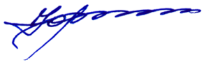
образовательных

учреждений Республики Мордовия Ю.В. Тутуков

Исп. Н.Д. Разгуляева
8 9279739909

